[사진 1]

[사진 1]은 사이버캠퍼스에 올라와 있는 표와 같이 Com의 점수를 추가해주고, 각각의 평균을 모두 구하여 표를 완성하였다. 먼저, read_csv 매서드를 이용하여 csv 확장자 파일에 저장되어 있는 학생정보를 pandas를 이용해 받아온다. 그리고 Computer 과목의 점수를 dataFrame에 추가해준다. 그리고 점수의 평균을 구하여 dataFrame에 추가해준다. 다음으로는 각 과목의 평균을 추가해주기 위해 미리 구한 후, 이를 loc 매서드를 이용해 ‘평균’ 이라는 이름을 가진 행을 만들고, 그곳에 이름 란에는 NaN를 추가해주고, 나머지 행에는 각 과목의 평균을 추가해주었다. 그렇게 하고 stuData를 출력해주면 주피터 화면에서 표가 잘 완성되었음을 확인할 수 있다.

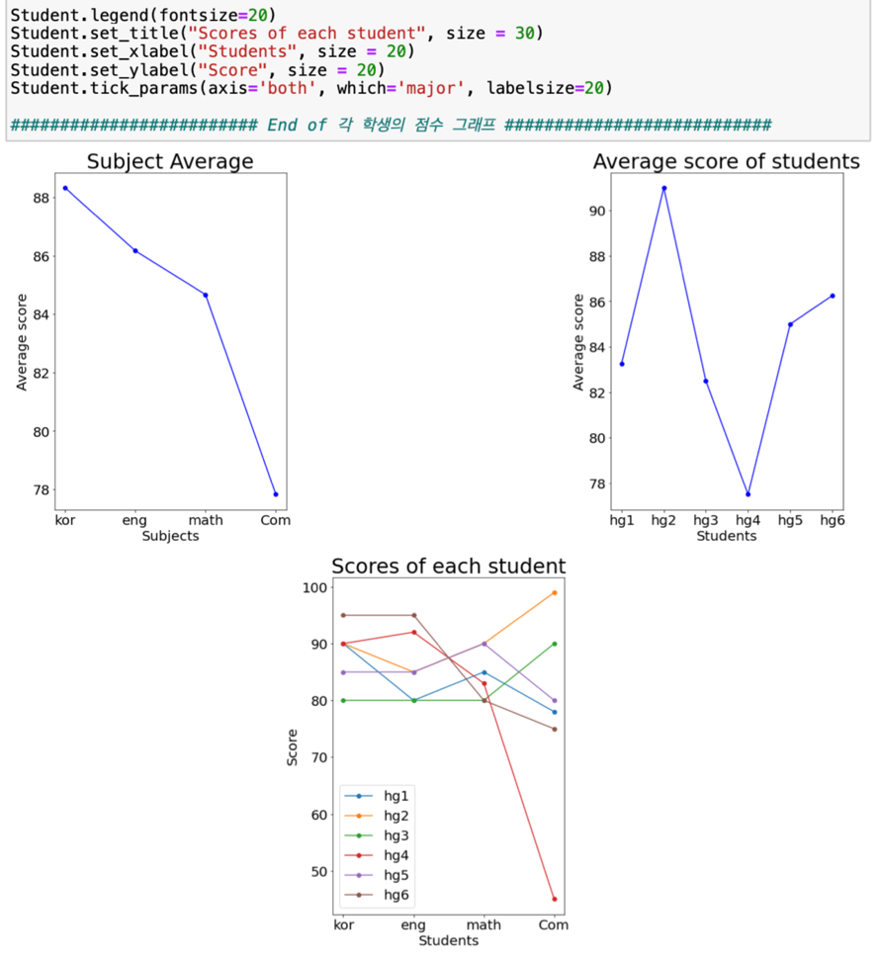

[사진 2]

[사진 2]에서는 각 학생들의 과목점수, 평균, 그리고 각 과목의 평균을 모두 그래프로 나타내었다. 먼저, 그래프를 그리기 위해서 matplotlib 라이브러리를 불러온 후, 3개의 그래프를 그려야 하기 때문에 subplot으로 그려야겠다는 생각을 하였다. Fig.add_subplot 함수를 이용해 그래프의 위치를 결정해주었고, 그렇게 결정된 위치에 xlabel, ylabel, title, legend를 모두 포함하여 그래프를 그렸다. 가장 먼저, 과목별 평균 그래프를 그렸다. 가로축은 과목, 세로축은 평균점수로 하였다. 그렇게 한 후, 그래프를 파란색으로 그리고 marker는 동그라미로 설정하고 각 점들을 직선으로 연결하기 우해 “bo-“ 를 사용하였다. 다음으로는 각 학생들의 평균점수를 그래프로 그렸다. 가로축은 학생들의 이름으로 설정하고, 세로축은 학생들의 평균점수로 설정하였다. 학생들의 이름은 편의상 hg1, hg3, hg3, hg4, hg5, hg6으로 하였다. 과목별 평균 그래프와 마찬가지로 그래프를 파란색으로 그리고 marker는 동그라미로 설정하고 각 점들을 직선으로 연결하기 위해 “bo-“ 를 사용하였다. 마지막 그래프는 각 학생들의 과목점수를 나타낸 그래프이다. 학생들의 점수를 한눈에 볼 수 있게 하기 위해 하나의 그래프에 겹쳐서 그렸다. 또한, 여러 그래프가 하나의 그림에 그려져 있기에 구분해주기 위해 범례를 그려주었다. Matplotlib의 범례는 디폴트로 그래프를 가리지 않는 위치에 놓이게 되므로 위치를 따로 설정해주지는 않았다. 그렇게 그린 그래프는 보기 좋게 약간의 틈을 두고 그려지도록 하였다.